Madame la Maire,

Le Groupe Profession Santé et ses journaux (Le Quotidien du Médecin, Le Généraliste, Décision & Stratégie Santé, Le Quotidien du Pharmacien) vont organiser une série de rencontres en régions intitulées « Santé 2022 : Expérimenter pour innover dans les territoires ».

L’objet de ces rencontres est de susciter et d’accompagner le débat sur la transformation en cours du système de santé.

Le premier colloque se tiendra le :

Mercredi 5 décembre 2018
à l’université de Bordeaux – Campus CARREIRE - Amphi 5 -
(14 heures – 17 h 30)
146 rue Léo Saignat
33000 Bordeaux

Je serais extrêmement honoré de votre participation. N’hésitez pas, si vous le souhaitez, à diffuser cette invitation autour de vous.

Vous trouverez ci-joint le programme et les indications relatives à l’inscription à cet événement.

Au plaisir de vous accueillir le 5 décembre prochain et en vous remerciant de l’intérêt que vous porterez à cette invitation, je vous prie de croire à mes sentiments les plus cordiaux.

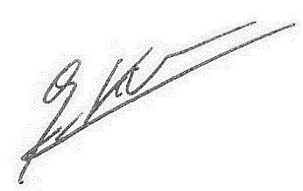

Dr Gérard Kouchner
Président de Groupe Profession Santé

